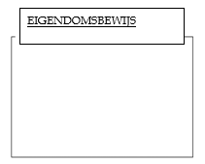
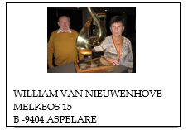
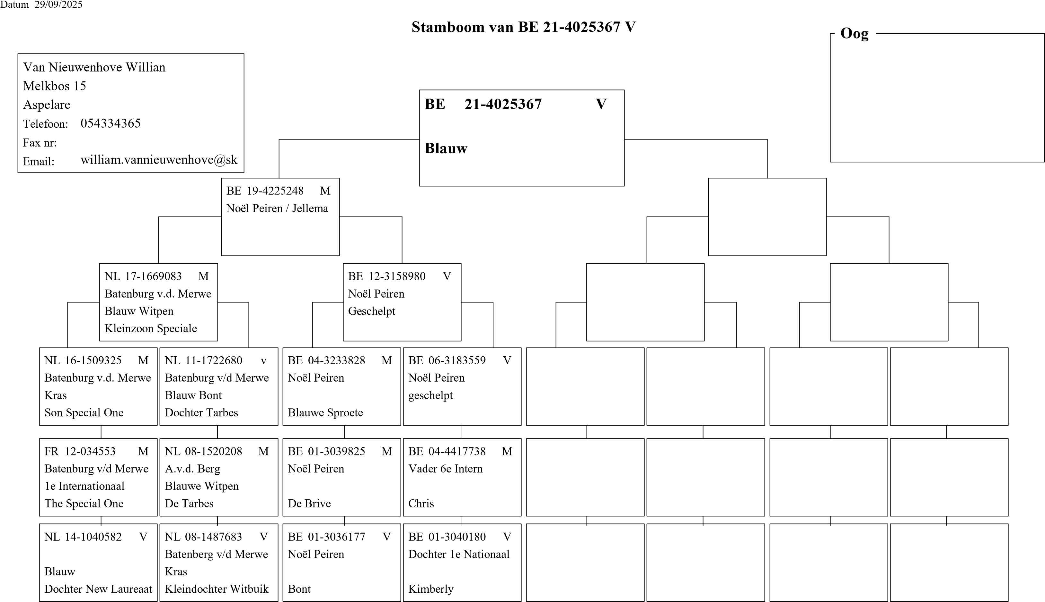
46e van 477 duiven op Vierzon - 7/04/2024 – Noyon - Recht voor allen Sint-Maria-Lierde - Oude
© 1998-2007 BERVER Automatisering Van Nieuwenhove William

